MİTOZ ÇALIŞMA KÂĞIDI
A. Aşağıda mitoz bölünmenin evreleri verilmiştir. Buna göre ifadeler doğru ise tablodaki D/Y sütununa “D” yanlış ise “Y” harfi yazınız.
D/Y
Mitoz bölünme evrelerinin sıralamasının doğru olması için 2 ve 3. resimler yer değiştirmelidir.
3’de kromozomlar hücrenin ortasına dizilir.
5’de kardeş kromatitler kutuplara çekilir.
1’de çekirdek zarı ve çekirdekçik erir.
6’da sitoplazma boğumlanmaya başlar.
2’de iki yavru hücre oluşur.
6’da çekirdek zarı ve çekirdekçik yeniden oluşur.
1’de DNA ve sentrioller kendini eşler.
4’de çekirdek zarı erir.
Mitoz bölünme evrelerinin sıralamasının doğru olması için 3 ve 4. resimler yer değiştirmelidir.

B. Aşağıda mitoz bölünme safhaları karışık olarak verilmiştir. Numaralandırılmış evrelerle ilgili aşağıdaki cümlelerde ifadeyi doğru tamamlayan koyu renkli ifadeyi yuvarlak içine alınız.
- 2. / 5. resimde kromozomlar belirgin hale gelir.
- 1. / 3. resimde kromozomlar ekvatoral düzleme dizilir.
- 1. / 4. resimde DNA kendini eşler.
- Çekirdek zarı ve çekirdekçik 1. / 6. resimde erimeye başlar.
- 3. / 5. evrede kardeş kromatitler birbirinden ayrılarak kutuplara doğru hareket eder.
- 2. / 6. evreden sonra sitoplazma boğumlanmaya başlar.
- 4. / 6. evrede çekirdek zarı ve çekirdekçik yeniden oluşur.
- 1. / 4. evrede kromozomlar iğ ipliklerine tutunur.
- 3.evreden sonra 5. / 6. evre gelir.

C. Aşağıdaki mitoz evrelerinin numaralarını uygun açıklamaların baş kısmına yazınız.
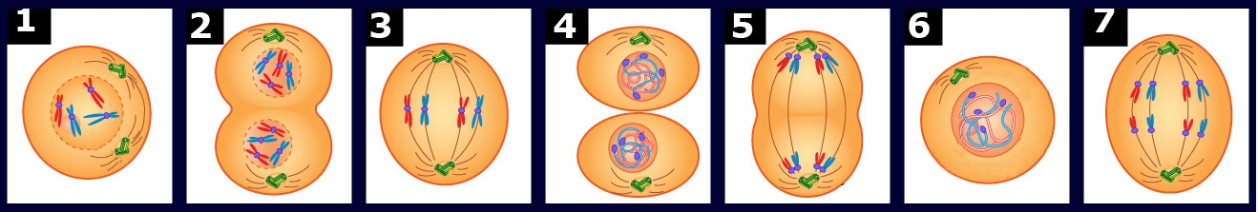
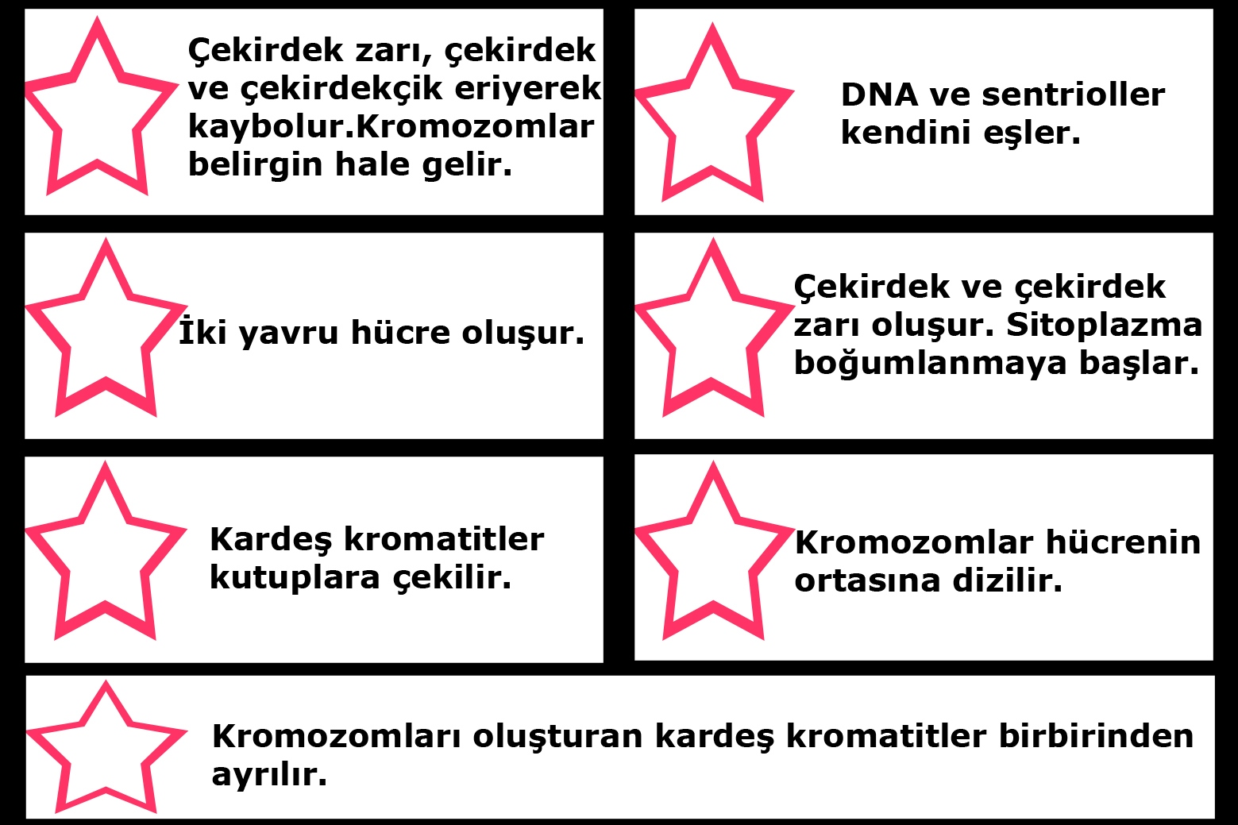
D. Aşağıda karışık olarak verilen harflerle gösterilen mitoz evrelerini gerçekleşmesine göre sıralayınız.
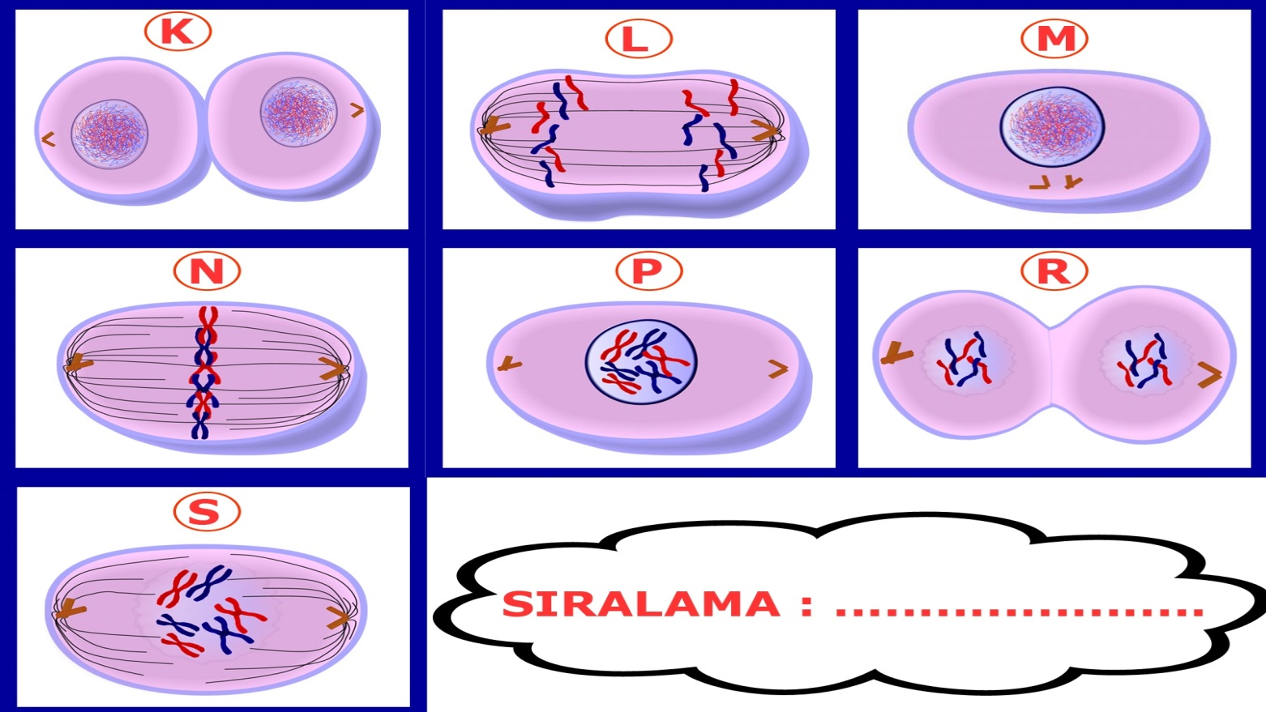
E. Aşağıda bitki ve hayvan hücrelerinde gerçekleşen mitoz evreleri verilmiştir. Buna göre bu iki hücrede gerçekleşen mitozlar arasındaki farkları “√” ile benzerlikleri “X” ile işaretleyiniz.
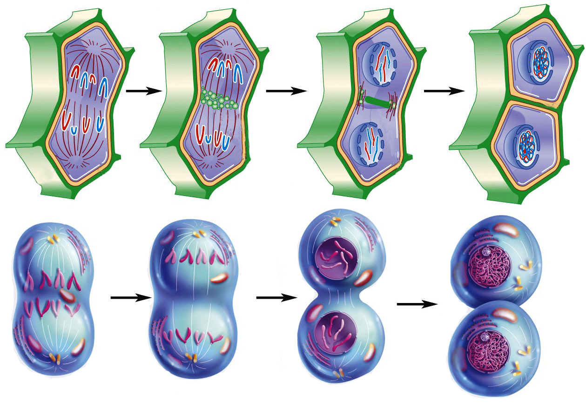
 |  | İğ ipliklerinin bulunması |  |  |  | Hücre şekli
 |  | Sentriollerin bulunması |  |  |  | İğ ipliklerinin oluşması
 |  | Oluşan hücre sayısı |  |  |  | Oluşan hücrelerin ana hücreye benzemesi
 |  | DNA’nın kendini eşlemesi |  |  |  | Çok hücrelilerde büyüme ve yıpranan dokuların onarılması
 |  | Sitoplazmanın bölünme şekli |  |  |  | Kromozom sayısının değişmemesi
 |  | Çekirdek ve sitoplazmanın birer kere bölünmesi |  |  |  | Kalıtsal çeşitliliğe neden olmaması
 |  | Organel çeşidi |  |  |  | Vücut hücrelerinde gerçekleşmesi
F. Aşağıdaki cümlelerden doğru olanları “D” yanlış olanları “Y” harfini işaretleyiniz.
D |  | Y
 |  |  |  | Mitoz bölünme vücut hücrelerinde gerçekleşir.
 |  |  |  | Kanser, hücrelerin kontrolsüz bir şekilde bölünmesidir.
 |  |  |  | Mitoz bölünme sonucunda oluşan hücrelerin kromozom sayısı birbirinden farklıdır.
 |  |  |  | Karaciğer hücresinde 46 kromozom bulunan bir insanın deri hücresinde 23 kromozom bulunur.
 |  |  |  | Bir hücre 3 kere mitoz bölünme geçirdiğinde oluşan hücre sayısı 6 dır.
 |  |  |  | Hücre bölünmesini çekirdek kontrol eder.
 |  |  |  | Üreme hücreleri mitoz bölünme ile oluşur.
 |  |  |  | Mitoz bölünme ile genetik çeşitlilik oluşur.
 |  |  |  | Mitoz bölünme tek hücrelilerde üremeyi sağlar.
 |  |  |  | Bir hücre 4 kere mitoz bölünme geçirdiğinde oluşan hücre sayısı 16 dır.

G. Aşağıdaki numaralandırılmış mitoz evrelerinin isimlerini yazınız.
Evrenin numarası | 1 | 2 | 3 | 4 | 5 | 6
Evrede gerçekleşen olay
H. Aşağıdaki resimlerle ilgili cümlelerdeki boşlukları uygun kelimelerle tamamlayınız.
- Resimde ifade edilen hücre bölünmesi çeşidi: …………………………………  - Bu hücre bölünmesinin amacı:………….  …………………………………………………….  - Oluşan hücrelerin kromozom sayısı…………………………………….  - Bu bölünme ………………… hücrelerinde gerçekleşir.  - Her hücre bölünmesi sonucunda …………… hücre oluşur.  - Kalıtsal çeşitlilik ……………………….. |  | - Resimde ifade edilen hücre bölünmesi çeşidi: …………………………………  - Bu hücre bölünmesinin amacı:………….  …………………………………………………….  - Oluşan hücrelerin kromozom sayısı…………………………………….  - Her hücre bölünmesi sonucunda …………… hücre oluşur.  - Kalıtsal çeşitlilik …………………

I. Bir canlıya ait bir hücre art arda 4 kez mitoz geçirirse oluşan hücre sayısını ve oluşan hücrelerin kromozom sayısını gösteren grafikleri çiziniz. Ayrıca bu hücre bölünmesinin gerçekleşebileceği hücreleri işaretleyiniz.
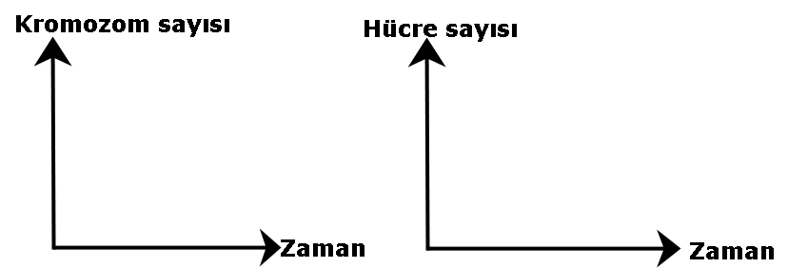
 |  | Geyiğin deri hücresi |  |  |  | Sinir hücresi
 |  | Sperm hücresi |  |  |  | Yaprak hücresi
 |  | Alyuvar |  |  |  | Retina hücresi
 |  | Karaciğer hücresi |  |  |  | Kök hücresi
 |  | Amip |  |  |  | Bağırsak hücresi

Sinem YANIK
www.HangiSoru.com

